REGULACIJSKE ELEKTRANE i SNAGA RAZMJENE NA SPOJNOM VODU

Zadatak vježbe:

Izmjeriti regulacijsku energiju agregata. Sinkronizirati elektrane i spojiti ih u sustav. Uključiti neki teret (3 do 5 kW) i uočiti kako se energija raspodjeli na agregate. Sustav elektrana sinkronizirati na krutu mrežu. Uočiti bitno drukčiju raspodijelu energije na agregate, to jest svu energiju će davati mreža. Ako hoćemo da neki agregat poveća snagu treba povećati punjenje gorivom ili dovodom vode.

Elektroenergetski sustav na slici sastoji se iz elektrana, mreže i potrošača.

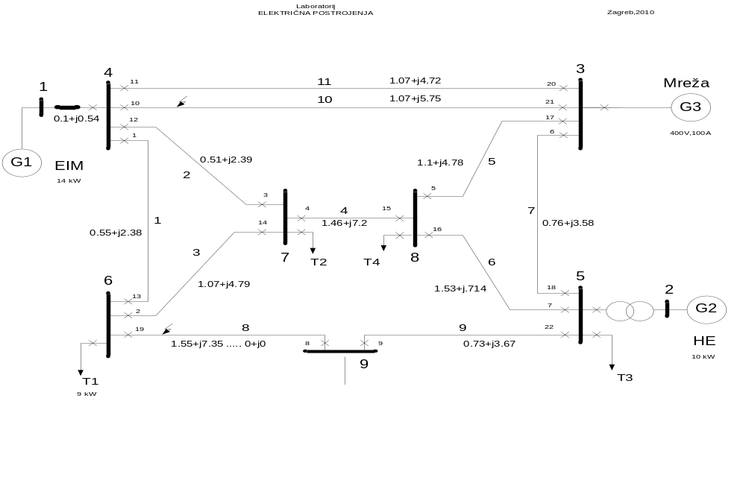

Sl. 1. Laboratorijski elektroenergetski sustav

Elektrane su:
Elektrana E1 s istosmjernim motorom, snage 14 kW, promjenljive statičnosti s=2%, s=5% ili astatička s=0. Statičnost se mjenja promjenom otpora na operacijskom pojačalu regulatora brzine.
Elektrana E2 je pumpnoakumulacijska hidroelektrana snage 10 kW. Statičnost ove elektrane je 4%.
Elektrana E3 je zapravo distributivna mreža 380 V, 50 Hz, za koju možemo pretpostaviti da je potpuno kruta to jest beskonačne snage sa statičnosti s=0.
Potrošači su radni otpori promjenljive snage do 16 kW koji se priključuju u čvorišta mreže.
Elektroenergetski sustav proizvoljno podijeljen na dva podsustava, spojen preko spojnog voda, vod broj 4 na slici. Vodove 8,9,10,11 isključimo.
Elekroenergetski sustav je električki jedinstven, a proizvoljna podijela na podsustave je izvršena s ciljem da potrošače iz podsustava napajaju elektane tog podsustava. Ispad neke elektrane u podsustavu dovodi do pada frekvencije u cijelom sustavu tako da ce svi regulatori brzine agregata koji su u sustavu doprinositi porastom snage proporcionalno svojim regulacijskim energijama. Ovaj dio regulacije nazivamo primarna regulacija.Traje nekoliko sekundi nakon poremećaja. Kada se ponovno uspostavi nazivna frekvecija, ostaju nam poremećeni tokovi snaga, neke elektrane i vodovi mogu biti preopterećeni. Iza toga nastupa sekundarna regulacija. Može se vršti i ručno je je dosta spora.
Ako podsustav radi s drugim jako velikim sustavom onda ce zapravo jaki sustav u prvom trenutku odavati svu potrebu snagu da se ispravi nastali poremećaj. Velikom sustavu ispad jedne elektrane ne znači mnogo pa time dolazi do vrlo malog pada frekvencije. U tome je prednost velikog sustava.
U podsustav gdje je nastao poremećaj ulazi ili izlazi snaga razmjene preko spojnog voda. Ova snaga se mjeri i proslijeđuje se nalog regulacijskim elektranama podsustava da povećaju ili smanje snagu. Ne treba brzo djelovati, tako da sekundarna regulacijska petlja treba imati barem deset puta dužu vremensku konstantu djelovanja od primarne regulacijske petlje. Poslije sekundarne regulacije uvodimo tercijarnu regulaciju koja zahtijeva optimalnu raspodijelu opterećenja na elektrane, daje nalog drugim elektranama da preuzmu opterećenje od regulacijske elektrane. Prognoziraju se budući dogođaji i priprema se za njih.
Regulacijske elektrane se uvijek postavljaju u sredinu svog radnog područja da mogu povećati ali i sniziti snagu. Za regulacijske elektrane se uzimaju hidroelektrane jer imaju brzi odziv na promjenu snage. Termoelektrane imaju sporiji porast snage, ali su na kratko čak i brže od hidroelektrana jer je para medij manje mase. To vrijedi dok postoji inače mala akumulacija pare u kotlu. Oba ova efekta se koriste kod izbora regulacijskih elektrana.

Vježba će se obaviti kroz slijedeće pokuse:

Pokus 1:
Elektroenergetski sustav napoja jedna elektrana E1 i to s izborom statičnosti.
Statičnost s=2%, s=5% ili astatička krakteristika s=0.
Statičnost je definirana kao omjer pada frekvencije i nazivne frekvencije pri promjeni pune nazivne snage. Regulacijska energija je definirana K=dP/df. Vrijedi izraz s%=P_{n}/(K f_{n}).
Izmjerimo statičnost elektrane i regulacijsku energiju.. Elektrana radi samostalno na neki teret, te uklopimo dodatni teret. Doći će do pada frekvencije. Statička karakteristika se dobije P regulatorom, a astatička s PI regulatorom.
Kada imamo astatičku karateristiku nemamo pada frekvencije. U sustavu može biti samo jedna elektrana s astatičkom karakteristikom. Dvije ili više elektrana s astatičkim karaktereristikama nemaju definiranu raspodijelu snaga. Takva elektrana nekontrolirano daje veću ili manju snagu i izaziva oscilacije.

Pokus 2:
Elektroenergetski sustav napajaju dvije elektrane E1 i E2. Elektranu E1 postavimo na
statičnost s=5%, elektrana E2 ima statičnost 4%. Uklopimo teret T2 (3-5 kW) i promotrimo
raspodijelu na agregate.
Regulacijska energija K=ΔP/Δf
Regulacijska energija E1 je K1=2*Pn/s% = 2*14/5 =5.6 kW/Hz
Regulacijska energija E2 je K2=2*10/4=5 kW/Hz
Regulacijska energija sustava K=K1+K2 , regulacijske energije agregata se zbrajaju
Agregati sudjeluju u raspdijeli snage proporcionanlno svojim regulacijskim energijama.
Elektrana E1 daje ΔP1=ΔP*K1/(K1+K2)
Elektrana E2 daje ΔP2=ΔP*K2/(K1+K2)
Teret T2 je u podsustavu elektrane E1 pa ćemo s njom izregulirati pad frekvencije i snagu razmjene.Elektrana E2 je privremeno pomogla u održavanju frekvencije.

Pokus 3:
Elektroenergetski sustav napajaju dvije elektrane E1 i E2. E1 sada ima astatičku karakteristiku dok E2 ima statičnost s=4%. Elektrana E1 sada održava frekvenciju u cijelom sustavu. Elekrana E2 regulira snagu razmjene prema svom podsustavu, ali to čini tako što vrati snagu razmjene na prvobitno vrijednost.

Pokus 4:
Elektroenergetski sustav napajaju elektrane E1 i E2, a zatim se uključuje elektrana E3 koja je zapravo distibutivna mreža statičnosti s=0, to jest astatičke karakteristike. Elektrana E1 ima astatičku karakteristiku pa dvije elektrane nemaju definiranu raspodijele snage. Zato je potrebno vratiti elektranu E1 na statičnost s=2%. Inače uz s=0 elekrana E1 ima nestabilnu radnu točku, a to se iskazuje tako da ne možemo namjestiti snagu to jest ona se može proizvoljno mjenjati od nule do maksimalne snage, a to će izazvati oscilacije. Veliki sustav to jest naša distributivna mreža koja ima beskonačnu regulacijsku energiju održava frekvenciju a regulacijske elektrane će održavati snagu razmjene.
Interesantno je zapaziti da uklopom tereta na sabirnici elektrane E1 ili E2 snagu će davati mreža E3 jer ima s=0 ili beskonačnu regulacijsku energiju. To nije u skladu s proračunom električnih mreža jer bi se očekivalo da više energije dolazi sa strane manje impedancije.

Prikaz raspodijele opterećenja prikazuje se grafički kao na slici 2.
Na slici je prikazano da sustav radi u radnoj točki i raspodijeljuje snagu na agregate. Uklopom tereta sustavu opadne frekvencija i dolazi do drukčije rapodijele opterećenja. Možemo si postaviti pitanje kako se postaviti u radnu točku. Naime u trenutku sinkronizacije sustav treba imati jednake frekvencije i nema snage razmjene te je na ordinati., međusobno su u kliznom stanju. Tek kad smo sinkronizirali sustave onda možemo davati nalog za povećanje frekvencije, to jest podizanje ovih pravaca.

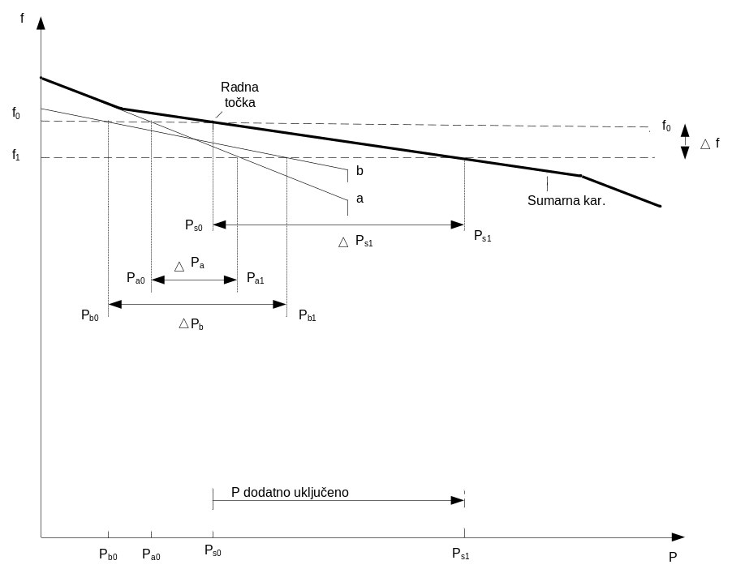

Sl.2. Raspodjela opterećenja na agregate

